“渔乎”APP开发项目
项目开发计划



课 程： 软件需求分析原理与实践
题 目： “渔乎”APP需求分析与实践
专 业： 软件工程
班 级： 1801
小 组： SRA2021-G11小组

版本记录
编号 | 修改章节名称 | 说明 | 修订日期 | 版本号 | 修订人 | 发布日期
01 | 全文 | 新建 | 20210313 | V0.0.1 | 张景雄 | 20210313

目录
“渔乎”APP开发项目 1
项目开发计划 1
1引言 1
1.1标识 1
1.1.1标识号 1
1.1.2版本标识 1
1.2编写目的 1
1.3 背景 1
1.4基线 2
1.5度量 2
1.6范围 3
1.7参考资料 4
2项目概述 4
2.1系统概述 4
2.2工作人员 4
2.3产品 4
2.3.1程序 4
2.3.2文件 4
2.3.3服务 5
2.3.4非移交的产品 5
2.4验收标准 5
2.4.1系统验收标准 5
2.4.2文件验收标准 5
2.5完成项目的最迟期限 6
2.6本计划的批准者和批准日期 6
3实施计划 6
3.1工作任务的分解与人员分工 6
3.2进度 6
3.3预算 7
4支持条件 8
4.1计算机系统支持 8
4.2需由用户承担的工作 8
4.3由外单位提供的条件 8
5支持过程计划 8
5.1软件开发过程 8
5.2软件开发总体计划 8
5.3评审计划 10
6项目进度表 10
7.项目资源 11
7.1项目组织 11
7.2人员资源 11
7.3时间资源 11
7.4工具资源 11
7.5技术资源 12
8风险管理 12
8.1风险评估 12
8.1.1项目过程中风险 12
8.1.2项目规划方面的风险 12
8.1.3交流沟通的风险 12
8.1.4需求获取方面的风险 12
8.1.5需求分析方面的风险 13
8.1.6编写需求规格说明方面的风险 13
8.1.7需求确认方面的风险 13
8.1.8管理变更方面的风险 13
8.1.9人员方面的风险 13
8.2风险控制 14
8.2.1项目过程的控制 14
8.2.2项目规划方面的控制 14
8.2.3交流沟通方面的控制 14
8.2.4需求获取方面的控制 14
8.2.5需求分析方面的控制 14
8.2.6编写需求规格说明方面的控制 15
8.2.7需求确认方面的控制 15
8.2.8需求变更方面的控制 15
8.2.9人员方面的控制 15
9.配置管理计划 16
9.1版本管理 16
附录 16

1引言

1.1标识

1.1.1标识号
标题：《项目开发计划》
简称：PPFCMS
版本号：0.0.1
说明：本文档支持Office、WPS等word文档阅读软件

1.1.2版本标识
本项目所有版本号格式为：XXXX.a.b.c
a:正式版本号 即评审过后的正式版本
b:修订版本号 即修订过后的修订版本
c:个人修改版本号 即个人修改过后的修改版本

1.2编写目的
该项目开发计划书的编写主要是为了给开发《渔乎》APP做主要的规划和整合，在开发过程中起到引导作用，保证项目团队按时保质地完成项目目标，便于项目团队成员更好地了解项目情况，使项目工作开展的各个过程合理有序，以文件化的形式，把对于在项目生存周期内的工作任务范围，各项工作的任务分解、项目团队组织结构、各团队成员的工作责任、团队内外沟通协作方式、开发进度、经费预算、项目内外环境条件、风险对策、资源情况等内容作出安排以书面的方式，作为项目团队成员以及项目干系人之间的共识与约定，它又是项目生命周期内所有项目活动的行动基础、项目团队开展和检查项目工作的依据，它主要面向高层领导、项目经理、项目成员、QA、客户代表以及其他需要了解本项目详细情况的人员

1.3 背景
2017年10月18日，习近平在十九大报告中指出，坚持人与自然和谐共生。必须树立和践行绿水青山就是金山银山的理念，坚持节约资源和保护环境的基本国策。国内关于环保的政策不断出台，国人环保意识不断提升。
自然环境得到改善，水质提高。这些条件促进了钓鱼行业的发展。钓鱼也越发走进大众的视野之中。但是现在市场上缺少一个令人满意的功能齐全的移动端app。

1.4基线
需求基线：《需求开发计划》《SRA2021-G11需求规格说明书(SRS)》《需求变更控制文档》
设计基线：《系统设计计划》《概要设计说明》《质量保证计划》
测试基线：《测试计划》
发布基线：《工程部署计划》《系统维护计划》

1.5度量
软件系统是否满足客户代表与开发小组讨论出的90%的功能性需求和50%的非功能性需求
软件开发时产出的文档是否具有可读性
项目计划和执行过程是否规范，满足课程要求

1.6范围
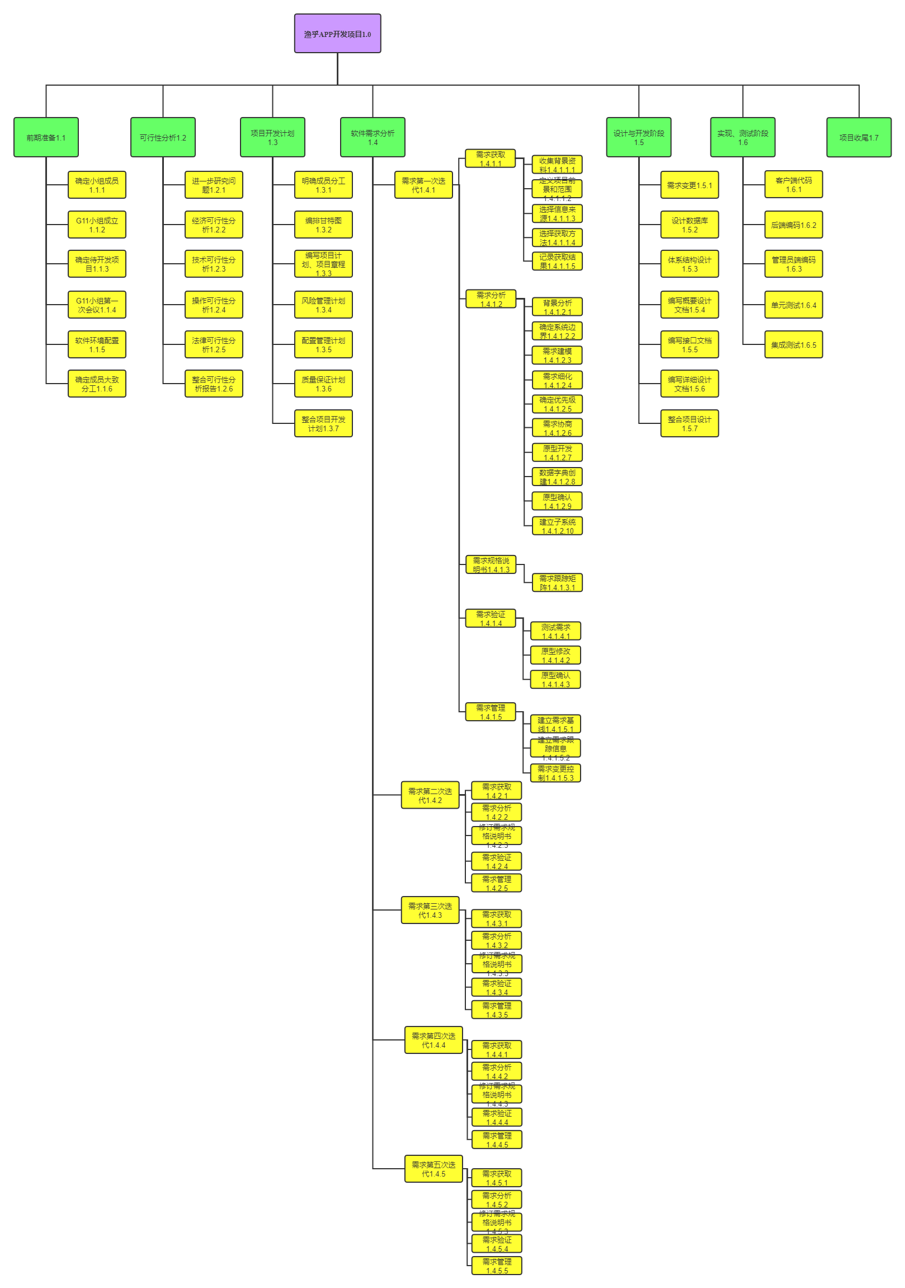
详见《SRA2021-G11 WBS图》

1.7参考资料
《SRA2021-G11 需求工程计划》
《SRA2021-G11 WBS图》
《SRA2021-G11 风险管理计划》
《SRA2021-G11 配置管理计划》
《SRA2021-G11 质量保证计划》
《SRA2021-G11 可行性分析报告》
《文档版本号说明》

2项目概述

2.1系统概述
本次开发的《渔乎》软件是面向特定的钓鱼爱好者，基于地图位置，以社交、分享为主的Android/iOS手机应用，其任务提出者是以杨枨老师为客户代表的钓鱼爱好者

2.2工作人员
小组共5人
组长：黄文涛
组员：张景雄，沈瑞杰，梅一枝，伊君琛

2.3产品

2.3.1程序
渔乎APP客户端，管理员端以及服务器端源码，

2.3.2文件
《SRA2021-G11项目章程》
《SRA2021-G11可行性分析报告》
《SRA2021-G11质量保证计划》
《SRA2021-G11软件需求规格说明书》
《SRA2021-G11用户手册》
《SRA2021-G11测试用例文档》
《SRA2021-G11范围与前景文档》
《SRA2021-G11 APP界面原型》
《SRA2021-G11项目总体报告》
《SRA2021-G11项目计划甘特图》
《SRA2021-G11进度汇报》
《SRA2021-G11会议记录》
《SRA2021-G11 WBS工作分解结构图》
《SRA2021-G11软件质量保证计划》
《SRA2021-G11风险管理计划》
《SRA2021-G11配置管理计划》

2.3.3服务
无

2.3.4非移交的产品
整体软件项目开发过程中的评审文件，过程性文件

2.4验收标准

2.4.1系统验收标准
（1）APP功能齐全完善，满足功能性需求且不存在会导致用户功能无法正常使用的错误
（2）APP的UI设计合理，有良好的用户体验
（3）系统的所有错误和异常都能得到改正

2.4.2文件验收标准
所有文件符合相关规范，并且满足国标要求

2.5完成项目的最迟期限
2021年6月11日

2.6本计划的批准者和批准日期
计划批准者：杨枨老师
计划批准日期：2021年3月11日

3实施计划

3.1工作任务的分解与人员分工
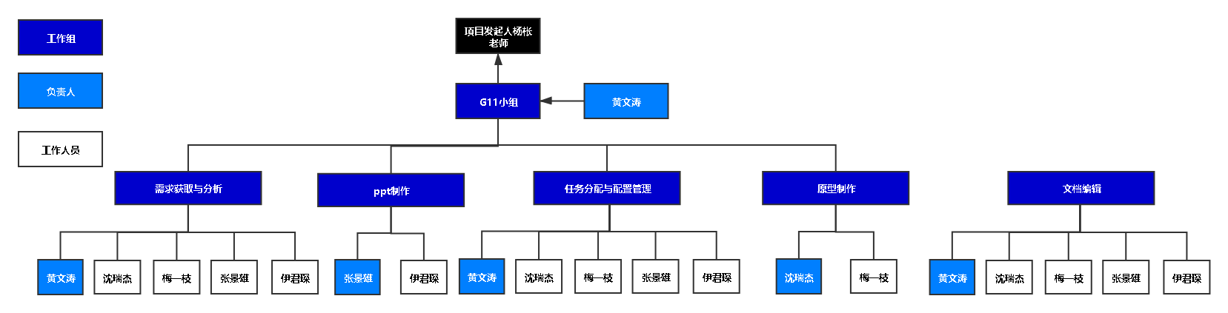

3.2进度
序号 | 过程名称 | 过程输入 | 过程负责人 | 过程活动 | 过程输出 | 指标 | 最终提交时间
1 | 项目计划 |  | 黄文涛 | 小组会议-小组分工-编写-小组审核-修改-提交 | SRA2021-G11-项目章程  SRA2021-G11-可行性分析  SRA2021-G11-项目开发计划  SRA2021-G11-质量保证计划 | 通过组外评审，达到课程要求 | 2021.3.13
2 | 需求计划 | 需求访谈 | 黄文涛 | 需求访谈-小组会议-小组分工-编写-小组审核-修改-提交 | SRA2021-G11-需求规格说明书  SRA2021-G11-软件需求变更控制文档 | 通过组外评审，达到课程要求 | 2021.5.21
3 | 系统设计与实现计划 |  | 黄文涛 | 小组会议-小组分工-编写-小组审核-修改-提交 | SRA2021-G11-系统设计计划  SRA2021-G11-编码与系统实现计划 | 通过组外评审，达到课程要求 | 2021.5.26
4 | 概要设计 |  | 黄文涛 | 小组会议-小组分工-编写-小组审核-修改-提交 | SRA2021-G11-软件概要设计说明 | 通过组外评审，达到课程要求 | 2021.5.29
5 | 详细设计 |  | 黄文涛 | 小组会议-小组分工-编写-小组审核-修改-提交 | SRA2021-G11-详细设计 | 通过组外评审，达到课程要求 | 2021.5.31
6 | 编码/单元测试计划 |  | 黄文涛 | 小组会议-小组分工-编写-小组审核-修改-提交 | SRA2021-G11-单元测试计划 | 通过组外评审，达到课程要求 | 2021.6.8
7 | 集成测试计划 |  | 黄文涛 | 小组会议-小组分工-小组审核-修改-提交 | SRA2021-G11-集成测试计划 | 通过组外评审，达到课程要求 | 2021.6.10
8 | 项目总结 |  | 黄文涛 | 小组会议-小组分工-小组审核-修改-提交 | SRA2021-G11-项目总结报告 | 通过组外评审，达到课程要求 | 2021.6.11

3.3预算

任务 | 成本（元）
前期准备 | 24250
可行性研究 | 7515
需求分析 | 7515
草拟规格说明 | 7515
设计 | 20541
编码 | 67384
综合测试维护 | 13026
总结报告 | 11857
总计 | 101953

4支持条件

4.1计算机系统支持
本项目开发均使用正版激活的Windows系统

4.2需由用户承担的工作
1、需求方在项目开始时需要提出合理需求
2、需求方在变更需求时需要我们的项目经理及时去找客户代表进行访谈
3、需求方在提出和变更需求后，需要对需求进行确认

4.3由外单位提供的条件
无

5支持过程计划

5.1软件开发过程
原型开发+瀑布模型

5.2软件开发总体计划

序号 | 过程名称 | 过程输入 | 过程负责人 | 过程活动 | 过程输出 | 指标 | 最终提交时间
1 | 项目计划 |  | 黄文涛 | 小组会议-小组分工-编写-小组审核-修改-提交 | SRA2021-G11-项目章程  SRA2021-G11-可行性分析  SRA2021-G11-项目开发计划  SRA2021-G11-质量保证计划 | 通过组外评审，达到课程要求 | 2021.3.13
2 | 需求计划 | 需求访谈 | 黄文涛 | 需求访谈-小组会议-小组分工-编写-小组审核-修改-提交 | SRA2021-G11-需求规格说明书  SRA2021-G11-软件需求变更控制文档 | 通过组外评审，达到课程要求 | 2021.5.21
3 | 系统设计与实现计划 |  | 黄文涛 | 小组会议-小组分工-编写-小组审核-修改-提交 | SRA2021-G11-系统设计计划  SRA2021-G11-编码与系统实现计划 | 通过组外评审，达到课程要求 | 2021.5.26
4 | 概要设计 |  | 黄文涛 | 小组会议-小组分工-编写-小组审核-修改-提交 | SRA2021-G11-软件概要设计说明 | 通过组外评审，达到课程要求 | 2021.5.29
5 | 详细设计 |  | 黄文涛 | 小组会议-小组分工-编写-小组审核-修改-提交 | SRA2021-G11-详细设计 | 通过组外评审，达到课程要求 | 2021.5.31
6 | 编码/单元测试计划 |  | 黄文涛 | 小组会议-小组分工-编写-小组审核-修改-提交 | SRA2021-G11-单元测试计划 | 通过组外评审，达到课程要求 | 2021.6.8
7 | 集成测试计划 |  | 黄文涛 | 小组会议-小组分工-小组审核-修改-提交 | SRA2021-G11-集成测试计划 | 通过组外评审，达到课程要求 | 2021.6.10
8 | 项目总结 |  | 黄文涛 | 小组会议-小组分工-小组审核-修改-提交 | SRA2021-G11-项目总结报告 | 通过组外评审，达到课程要求 | 2021.6.11

5.3评审计划
根据课程计划安排统一进行评审

6项目进度表
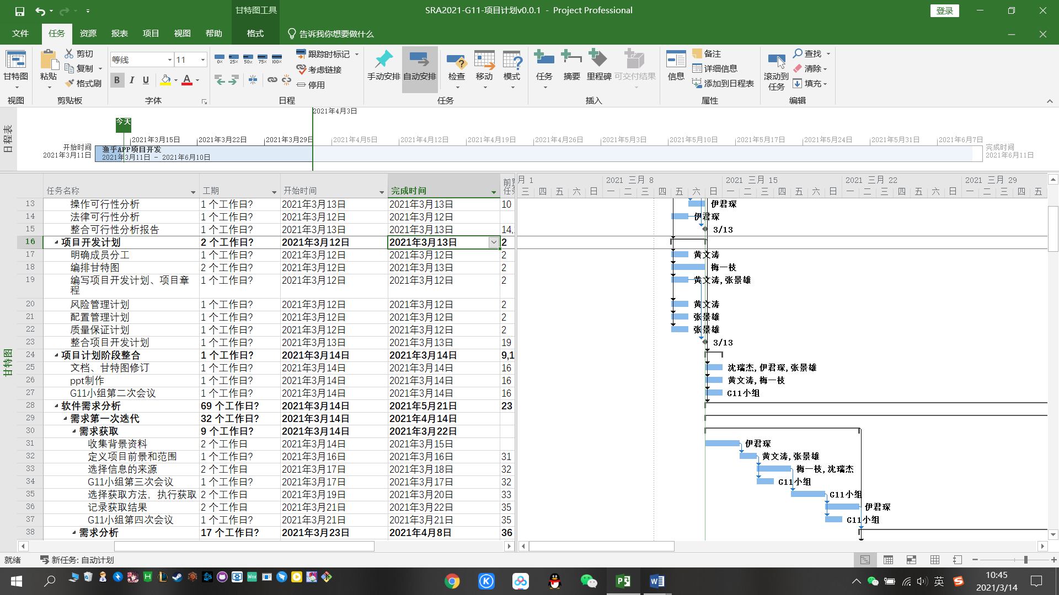
详见《SRA2021-G11-项目计划》.mpp

7.项目资源

7.1项目组织

7.2人员资源
小组成员共5人
组长：黄文涛
组员：张景雄、沈瑞杰、伊君琛、梅一枝

7.3时间资源
小组内成员2小时/人/天
每人每周总工时14小时
小组每周总工时70小时

7.4工具资源
Microsoft office系列工具
Microsoft Project 2019
Axure RP 9
GithubDesktop
Eclipse JavaEE
IDEA
Navicat
Visual Studio Code

7.5技术资源
全员熟悉了解Java语言
沈瑞杰、梅一枝：前端开发，熟悉Vue框架
黄文涛、张景雄：后端开发，熟悉Springboot框架

8风险管理

8.1风险评估

8.1.1项目过程中风险
1、需求分析过程中对需求理解不到位
2、需求迭代过程中可能出现最初需求理解错误，导致有较大工作量返工

8.1.2项目规划方面的风险
1、需求不完整，详细程度不够
2、需求任务分配不合理，可能多人完成同一个需求任务
3、项目规划的需求无法在有限的资源之下完成

8.1.3交流沟通的风险
1、访谈过程记录、跟踪有遗漏
2、对于一些专业术语理解不到位
3、访谈之前预制定的问题比较片面

8.1.4需求获取方面的风险
1、客户参与程度不高，开发人员对要实现的东西做了许多猜测
2、用户不能明确定义他们的需求
3、遗漏了必要的需求

8.1.5需求分析方面的风险
1、指定并构建了功能，但却没使用这一功能
2、需求不够清晰，无法编写测试用例
3、没有设定需求优先级，浪费时间做不需要的需求
4、开发人员对于需求理解有歧义
5、客户-成员-成员两两之间对需求理解无法达成共识

8.1.6编写需求规格说明方面的风险
1、需求没有编写成文档，仅仅是客户向开发成员以口头方式或其他非正式渠道提供的需求信息
2、需求文档没有精确描述系统或对需求的定义含糊不清
3、存在不同的需求版本或需求版本有冲突

8.1.7需求确认方面的风险
1、产品没有达到业务目标或不满足用户期望，存在未陈述的，假定的或隐含的客户需求没有得到满足
2、没有指定的质量属性和性能目标产品没有达到性能目标，或不满足用户对质量的其他期望

8.1.8管理变更方面的风险
1、频繁变更需求，在开发过程后期发生了许多需求变更
2、频繁添加新需求
3、需求范围不确定或模糊不清
4、需求变更没有传达给受影响的所有涉众
5、涉众没有遵循变更控制过程，客户直接向开发人员提出需求变更
6、变更危害到其他需求

8.1.9人员方面的风险
1、 项目经理变更
2、 开发小组成员退出
3、 开发小组成员变更

8.2风险控制

8.2.1项目过程的控制
1、对当前需求过程编写文档，对所有文档的编写统一模板与规范，收集并共享优秀的文档范例
2、为需求分析编写工作建立统一的分析模型和过程模型，为新的分析人员建立指导计划，及如何对需求进行分析，过程中应该遵循什么样的规则，在每个过程中有什么产出。

8.2.2项目规划方面的控制
1、在充分地理解需求之前不要承诺产品的交付时间表
2、为项目的需求开发和管理定义角色并分配其职责，指定专人负责管理需求
3、在做出承诺之前，要明确项目的范围，使其与业务目标一致，项目进度要考虑可能出现的学习适应时间

8.2.3交流沟通方面的控制
1、明确项目的干系人，开始访谈之前组内制定好决策。对需求被拒绝，推迟或取消的历史原因编写文档
2、定义专用术语，定义数据字典中的数据项

8.2.4需求获取方面的控制
1、让专业的需求分析人员去获取用户需求
2、构建原型，让用户来评估这些原型
3、使用原型让用户参考，与用户进行充分的沟通，尽量能够让知识丰富的用户参与获取需求，可以适当增加分析人员的人数对用户获取需求

8.2.5需求分析方面的控制
1、记录下每个需求的来源和理由
2、通过需求优先级明确价值高的功能
3、测试人员或质量保证小组需要审查需求的可测试性
4、定义一个协作的方式和过程，以便设定需求优先级
5、需求过程避免使用主观的，不明确的术语
6、需求过程做好记录和跟踪，定于需求的用语简单明了，跟踪每一个待确定的问题，直到问题得到解决

8.2.6编写需求规格说明方面的控制
1、定义并遵循一个需求开发过程，明确各个角色的职责并严格遵循
2、对现有系统进行全面分析，在编写需求规格说明时要包括新系统的所有预期功能
3、遵循一个变更控制流程，当接受变更时相应地更新需求，汇集换件涉众来评审修改过的需求规格说明
4、定义并遵循需求文档良好的版本控制，将每次更新的文档都存入github中

8.2.7需求确认方面的控制
1、需求过程一开始，尽早让客户参与需求文档审查，明确用户的验收标准
2、在需求获取期间让分析人员讨论非功能性需求，明确指定性能目标与质量属性并与客户确认

8.2.8需求变更方面的控制
1、每一次需求的变更都需要与客户代表进行充分的沟通，并且需求变更后小组内部进行评审讨论，并将结果告知客户代表
2、定义并交流项目范围，在需求获取活动中要有管理层参与；在制定进度计划时，要考虑意外情况并预留一定的时间；采用增量开发方法，快速响应新需求
3、用范围陈述来确定所提议的需求是属于范围之内还是范围之外，记录下对某一提议的需求否认的理由
4、为每个需求制定负责人，变更控制过程需要包括交流机制，需求交流要包括所有影响的涉众
5、获得管理层的支持并让所有涉众都严格参与需求变更控制过程
6、将变更可能带来的风险传达给所有受影响的涉众，使用跟踪信息来评估提议变更的影响分析

8.2.9人员方面的控制
1、尽快响应人员变更机制，新的项目经理应尽快熟悉整个管理过程，并明确每个人的职责
2、重新安排项目进度与任务分配
3、让新成员快速明确该项目，分配好任务使其尽快加入到该项目的开发中

9.配置管理计划

9.1版本管理
采用Git作为版本控制工具，仓库名为SRA2021-G11
所有组员在本机安装配置Git或 Github Desktop。
若在使用版本控制系统出现自己无法解决问题，联系配置管理员沈瑞杰解决
每次文件提交时应有注释，包括修改内容和修改时间
沈瑞杰联系方式：TEL：19858112280

附录
《SRA2021-G11 需求工程计划》
《SRA2021-G11 WBS图》
《SRA2021-G11 风险管理计划》
《SRA2021-G11 配置管理计划》
《SRA2021-G11 质量保证计划》

